NFS服务器
用于linux与linux之间共享文件，搭建步骤如下：
1.server端（Ubuntu14.04）
需要下载的文件：
rpcbind:他是RPC主程序，NFS可以看作一个RPC服务，在启动一个RPC服务之前都需要启动rpcbind 才行，执行sudo apt-get install rpcbind
nfs-utils：这是NFS主程序，用apt-get 似乎无法下载，而Ubuntu又不用yum下载，可以下载nfs-kernel-server代替 ,同时会提示安装libnfsidmap2 ,nfs-common，安装它们。

NFS的软件结构：
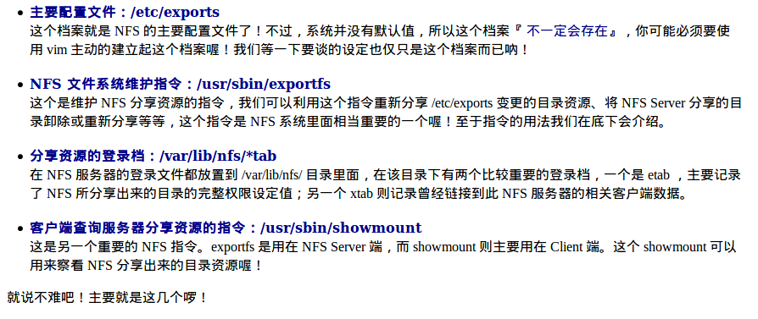

配置exports文件
如果系统没有这个文件，就自己建一个，配置如下：
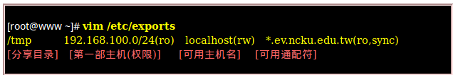
需要注意的是，通配符仅能用在主机名的分辨上面，IP 或网段就只能用 192.168.100.0/24 的状况， 不可以使用 192.168.100.*

启动nfs
/etc/init.d下面有很多文件，执行一下两个：
sudo service rpcbind start
sudo service nfs-kernel-server start

联机观察
在server端看一下是否联机，共享了哪些文件
showmount [-ae] [hostname|IP]
用showmount -e IP也可以在客户机端查看IP这台主机共享的文件

当处理完/etc/exports文件需不需要重启nfs呢？
不需要，用exports指令帮忙,每次修改后用这个指令重新挂载一次
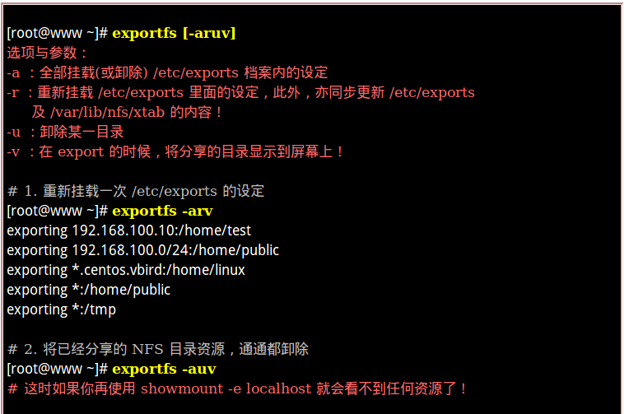
有两个重要的文件，/var/lib/nfs/etab、/var/lib/nfs/rmtab这两个文件就能够查看服务器上共享了什么目录，到底有多少客户端挂载了共享，能查看到客户端挂载的具体信息。
1、etab这个文件能看到服务器上共享了哪些目录，执行哪些人可以使用，并且设定的参数为何。
2、rmtab这个文件就是能够查看到共享目录被挂载的情况。

2.客户端的设置：
确认本地启动了rpcbind服务
用showmount看一下分享了哪些目录
确定想要将共享目录挂在到哪里
mount挂载

启动rpcbind（如果server端开了nfslock，客户端也要开）

mount -t nfs 主机IP：/共享文件夹路径 挂载点

设置开机挂载
写入rc.local
mount -t nfs 主机IP：/共享文件夹路径 挂载点

无法挂载的原因”
客户端防火墙没关
方法：sudo ufw enable/disable (开关),重启，Ubuntu不支持iptable方式
access denied
方法：看看exports文件里的网段是否包含本地ip

Samba服务器

安装samba
sudo apt-get install samba

修改/etc/samba下的smb.conf文件
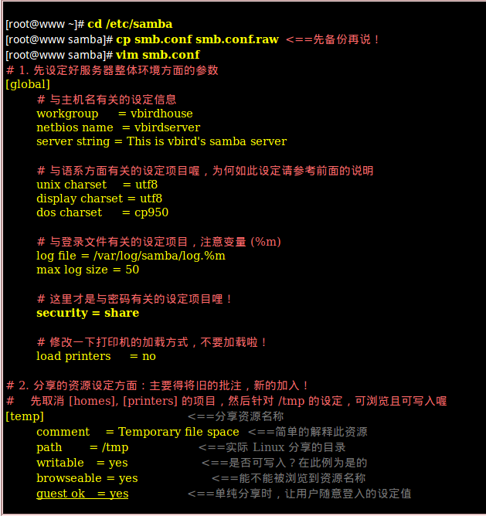

参考，这是不要密码的

用testparm测试一下语法是否正确
可能报syslog的错，在.conf文件中注释掉syslog即可

打开服务（两个）
在/etc/init.d中
sudo service smbd start
sudo service nmbd start

自检
smbclient -L //主机IP -U 使用者账号
-L ： 查看后面接的主机分享了哪些目录
-U ：用后面接的这个账号尝试取得主机的分享资源

挂载
mount -t cifs //主机IP/共享文件夹路径 /挂载点

设置密码
修改smb.conf配置
安全等级设为user
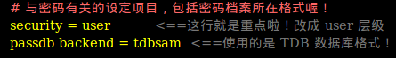

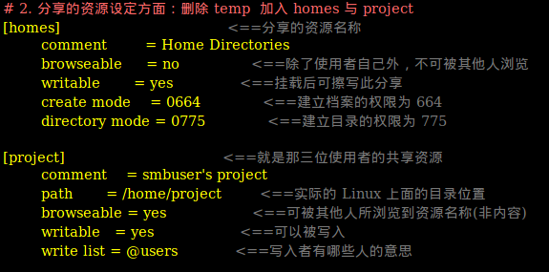
用testparm自检
注意将文件分配合适的权限，如果要开放给users群组，共享群组的权限通常是2770

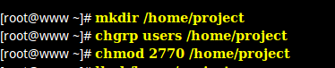

我们需要透过 SAMBA 所提供的功能来进行 Linux 的存取，而 Linux 的存取是需要取得 Linux 系统上面的 UID 与 GID 的，因此，我们登入 SAMBA 服务器时，所利用 SAMBA 取得的其实是 Linux 系统里面的相关账号！这也就是说，在 SAMBA 上面的使用者账号，必须要是 Linux 账号中的一个！
所以说，在不考虑 NIS 或 LDAP 等其他账号的验证方式，单纯以 Linux 本机账号 (/etc/passwd) 作为身份验证时， 在 Samba 服务器所提供可登入的账号名称，必须要存在于 /etc/passwd 当中！ 这是一个很重要的概念！
登录名必须是linux系统的用户账号，可以先添加user，设置密码
useradd -G users 账户
echo 密码 | passwd –stdin 账户
或
pdbedit -a -u 账户按要求输入密码
然后用pdbedit -L看一下账号与UID
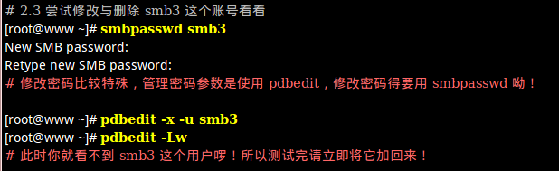
挂载
mount -t cifs //主机IP/共享目录 /挂载点 -o username=账户，输入密码即可

卸载
umount /挂载点 如果报错设备忙，先用fuser -mk /挂载点 kill掉进程再umount

FTP
古老的多用途传输工具，可用于windows之间，linux之间，linux与windows之间
一般用到两个埠口：
命令通道的 ftp (默认为 port 21) 与
数据传输的 ftp-data (默认为port 20)

用到的软件和软件结构
软件只有一个：vsftpd
/etc/vsftpd.conf:重要的配置文件
/usr/sbin/vsftpd 执行文件，只有这一个执行档
/var/ftp/ 匿名登录者的根目录，只能在这个目录下操作

启动
/usr/sbin/vsftpd start
有时会报错５００，无法读取ｓｔａｒｔ，这时用sudo service vsftpd start

linux下的客户端：ftp ,lftp(退出用bye),也有filezilla
windows下的客户端：filezilla(也有windows下的server)

注意：
１．当win作为server，lin作为client时，注意关闭win的防火墙，将filezilla server interface和filezilla server添加到例外
２．报错不能记录密码，就打开编辑-->设置-->界面，关掉不记录密码选项
３．chroot(/var/run/vsftp)下的目录应该是７５５（不可写）权限，否则报错

SSH
几个文件（和鸟哥网站上说的地方不一样）：
/usr/sbin/sshd ssh daemom程序
/etc/init.d/ssh ssh 服务,默认是开启的
/etc/ssh/sshd.config 配置文件，很重要
/etc/ssh 服务器的公钥密钥对

启动sshd
用绝对路径运行/usr/sbin/sshd，不接start,否则报错Extra argument start.，，第一次运行时会提示生成密钥，生成的密钥一般放在/etc/ssh文件夹下。

登录
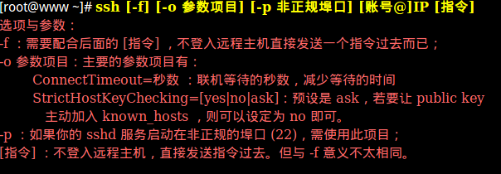

退出
exit

注意：
如果启动sshd报错Could not load host key，解决办法如下：
删除原有的密钥：sudo rm -r /etc/ssh/ssh*key
重新产生新的密钥：sudo dpkg-reconfigure openssh-server
重启sshd服务:sudo systemctl restart sshd(ubuntu似乎没有systemctl,用不了)
另外一种手动产生密钥的方法：
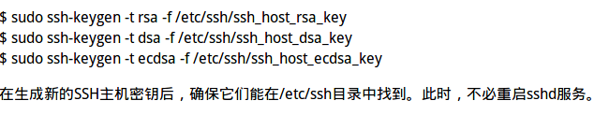

这样做之后还是无法加载host key 但是可以使用ssh了

再在client端登录时又会报错WARNING: REMOTE HOST IDENTIFICATION HAS CHANGED!
是说主机的密钥变动了，按提示输入指令运行即可 ssh-keygen -f “/../../.....” -R 主机IP
再登录，提示产生新的私钥，选yes

ssh登录时一般要选择用主机上（不是客户端）哪个账号登录，不注明就默认以root身份登录

